新客户想赊账，怎样从授信申请到首单放行控制风险｜云上订货系统
新开的便利店第一次询价就提出“以后每周补货，先给一万元账期”。销售看到采购机会，想当天开通商城并出货；财务还不知道这家店的付款主体是谁、第一笔到底买多少、有没有其他人用相近名称在订货。若把商城账号开通当作授信通过，或只填一个一万元总额而没有日月限额和回款责任，首单也许能成交，却没有办法判断第二单何时还能赊销。反过来，若一律要求先完整跑几个月现金交易，优质客户可能转向别家。合理做法是把客户身份、授信申请、审批条件和首单试供分成不同的决定。
本文用便利店甲的例子说明：企业预计每周能有数千元补货，但首阶段只考虑总授信10,000元、日下单限额1,000元、月下单限额5,000元、结款周期7天，并选择800元的首单检验资料、履约和回款。以上是业务演算，不代表每个租户都自动采用这组额度；具体审批人、计量口径、起算日和系统放行条件由企业实际设置及合同决定。重点是首单在批准前不能靠销售口头承诺赊销，批准后也不能把10,000元上限误认为今天可以直接送10,000元的货。

先核真正的购买主体，商城账号不是赊销批准
销售先弄清便利店甲的采购与付款关系。店长可能在商城下单，货送到门店，付款却由背后的商贸公司统一转账；若只按店长手机号建客户，后面申请合同、收款核销和催款会找错主体。要记录客户企业或经营主体名称、门店地址、常购品类、预计采购频次、收货联系人和付款联系人，判断是否已有同一主体的旧档案。若同一公司新增采购员，应在原客户下处理子账号，不另建一个客户以取得第二份授信。
云上订货管理端有客户资料及商城账号状态，销售能从客户列表确认是否已建立档案；但“可以登录商城、可以看商品”只说明订货入口开通。现金付款的正常下单与企业承担赊销风险，是两个审批问题。客户急着采购时，销售可先给商品范围、报价和配送安排，同时把“赊销申请还在审核，首单是否赊销以批准结果为准”说明白。不要先创建一笔超出授权的赊销订单，再要求财务为已发货事实补批额度。
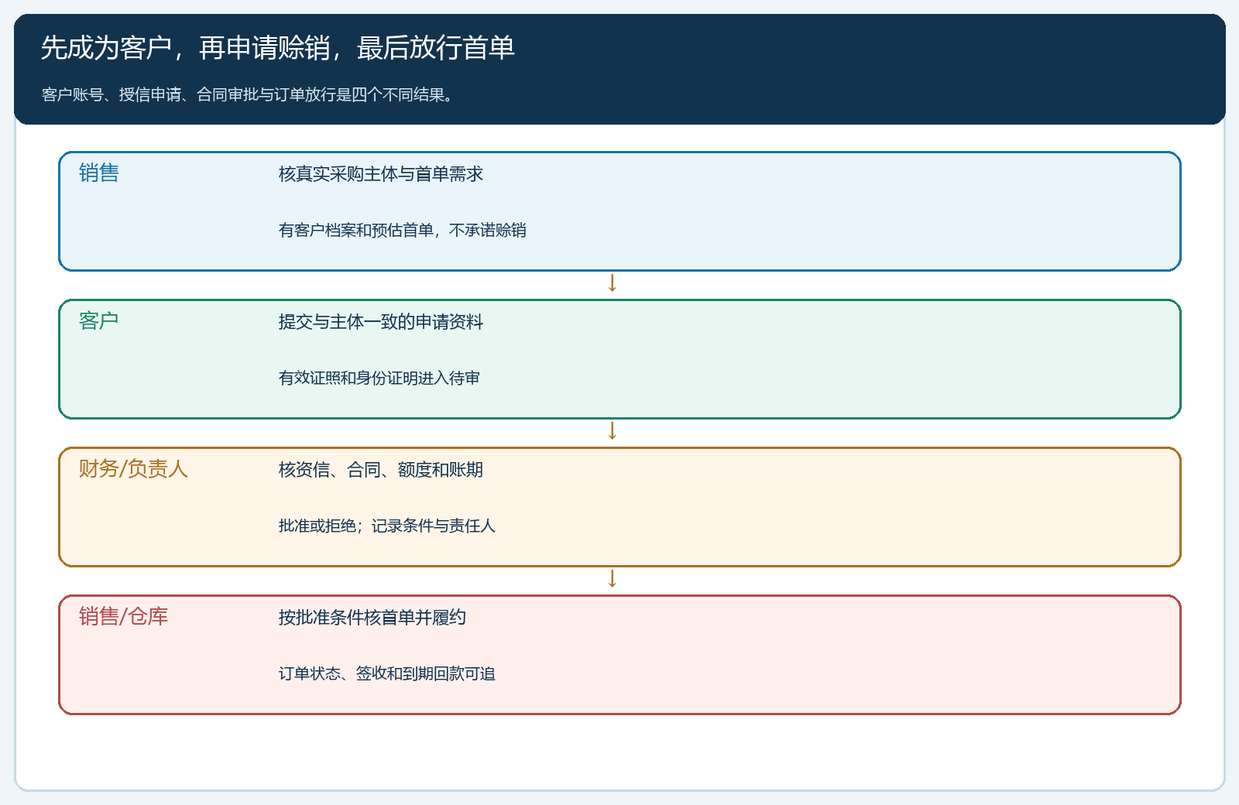
图1：销售核身份与首单，客户提交申请，财务或负责人审批，销售仓库按获批条件履约；四步有不同的完成证据。
一个需要提前排除的情况是“客户名称一样，实际不是同一家”。连锁便利店可能有不同加盟商，商圈里也可能有同名门店。销售应核营业执照或合同主体与收款责任主体是否一致，再让客户自行确认下单账号归谁使用。若企业有总部统一授信、门店分账号的安排，风险仍要归到实际批准的主体；若几家加盟店分别承担付款责任，就不能随便共用同一个额度池。系统可以保存客户和账号关系，但它不能替销售判断现实中的责任边界。

授信申请先收有效资料，再判断能不能承担风险
客户在手机商城授信申请页可填写公司名称并上传法人身份证正反面与营业执照。客户读得懂的要求是：证件在有效期内、照片四角和文字清楚、公司名称与拟授信主体一致，身份证正反面不能拿同一张照片重复上传。原申请若因资料不清被退回，按原申请补齐；已有待审或有效申请时先查状态，不要为赶时间再发一份同主体申请，让审核人面对两套不一致资料。申请页面收集材料，提交成功并不等于企业已经同意放账。
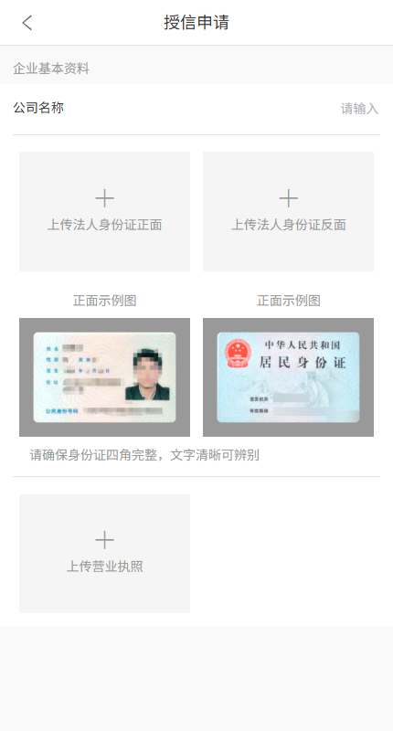
图2：手机商城授信申请展示公司名称、身份证正反与营业执照上传；图中的身份证样例只是拍摄指引，本文不展示客户真实证件。
财务审核要回答比“资料齐了没有”更深的问题：这家店的交易预计多频繁，谁按期付款，原来是否有同一客户的欠款或退货争议，负责人能否联系到，门店经营是否稳定。销售提供预计首单及补货计划、毛利和配送成本，客户提供签约与付款资料，财务核查现有往来、信用政策与担保约定；负责人决定给不给、给多少、给多久。材料齐全只是具备审核条件，不能从营业执照照片直接推导“适合给一万元”。若企业当前无法验证真实付款主体或客户拒绝说明付款方式，可以先提供现款交易和少量试供，保留以后再申请赊销的空间。
申请资料涉及客户证件，应由获授权人员在系统和企业规定范围内查看，不要求销售把证件图片在微信群里反复转发。审核结果也应写在正式记录里，包含批准或拒绝原因、审批人和时间。销售需要知道可执行的条件，不需要把客户所有敏感资料复制进自己的跟进表。客户若不满被拒，也应得到明确、可理解的结果，例如先完成现款交易并再次复核，而不是被销售口头告知“系统坏了”。

合同和额度一起审批，但各字段解决不同风险
授信条件至少包括合同主体、批准总额、适用期限、结款周期、单日或单月限制、担保或其他约定、超额处理权限和首单责任人。管理端合同编辑页能看到担保授信合同类别、所属单位和双方签约信息，这些字段用于核实“谁承诺付款、哪份合同适用”。截图只是编辑入口，不表示合同已签署或一万元额度已审批。签约双方名称若与申请资料不一致，要先解释是总部代签、门店经营主体变更，还是资料填错；不能直接把两套主体混到一张客户卡片里。
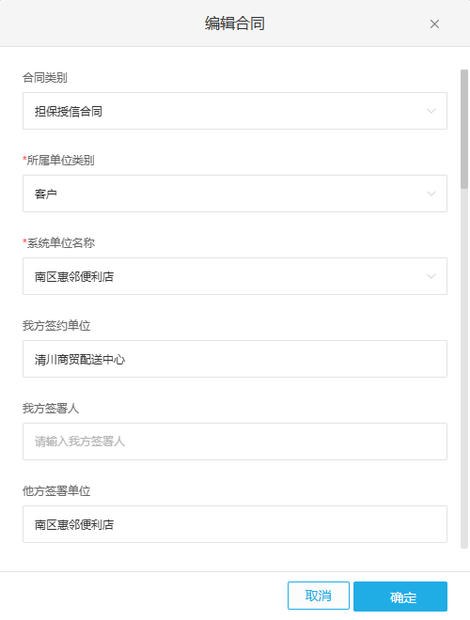
图3：合同编辑页用于核类别与签约单位；正式生效条件、签署附件和额度结果须在实际业务中分别复核。
便利店甲的示例条件为总授信10,000元、单日不超过1,000元、单月不超过5,000元、结款周期7天。总额度控制同一时间点企业愿意承担的未结风险；日限额防止新客户在一天内连下几单快速放大敞口；月限额限制短时间大量采购；结款周期给每笔交易明确的到期管理。四个数不能只保留最大的一个。客户今天首单800元，可能符合日限；若同一天再下一单700元，哪怕总可用额度仍很高，也可能触及日限。具体“日/月”按下单金额、赊销额还是企业另定口径计量，须以当前租户设置核验，文章的演算只说明这些限制应并行检查。
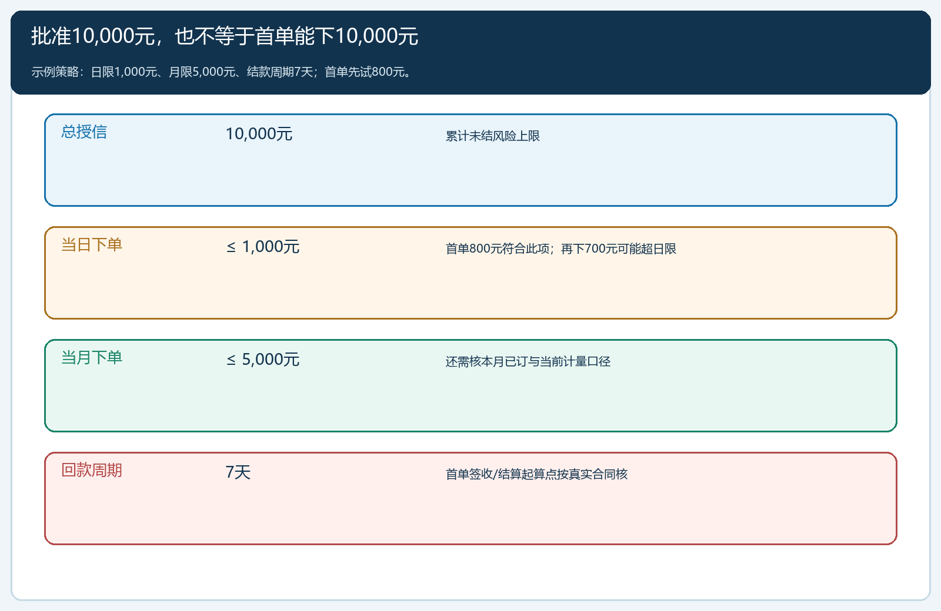
图4：批准总额10,000元，不等于当日可下同额订单；首单800元还要同时满足日限、月限和付款周期等条件。
合同保存与授信启用也不应混为一谈。签约文本可能写结款周期7天，但客户资料中实际使用的周期、超额限制或授信状态可能尚未按批准结果配置；财务在首单前应回查合同、授信管理和客户实际可用额度。若合同保存动作会同步变更某些额度字段，更要在保存前核审批内容、保存后看变更记录，避免一个人为了补合同附件无意把额度提前开放。销售关心能否接单，财务关心风险是否有出处，两方要在同一条已批准记录上核对。

首单800元小额试供，检验的是整条履约与回款链
选择首单800元，是为了让便利店甲在获批后真实走一次下单、仓库出库、门店签收、财务应收和回款，不是因为800元永远适用于所有新客。销售先核商品价格、数量、送货地址和付款方式，客户确认首单；系统在提交或确认节点按当前设置校验可用授信及其他限制。若出现额度不足或规则提示，销售应核当前客户账户、日月使用和冻结占用，不能为了让订单过去，临时换账号或关闭全部超额限制。首单状态被系统接受，也不等于货已经出库，更不等于客户已经付款。
仓库按原订单拣货与出库，配送员让门店签收实际数量。若客户订8箱、实收7箱，要把少交1箱及后续补货或退款处理记录清楚，财务不能对不存在的第8箱按已交货催款。若商品临期、质量争议或价格现场变更，先按原单规则确认变更，再让应收与有效交付一致。首单试供的好处就是金额小、异常容易找到；试单并非故意制造“测试数据”，而是在真正业务中限制第一次风险、验证跨岗位衔接。
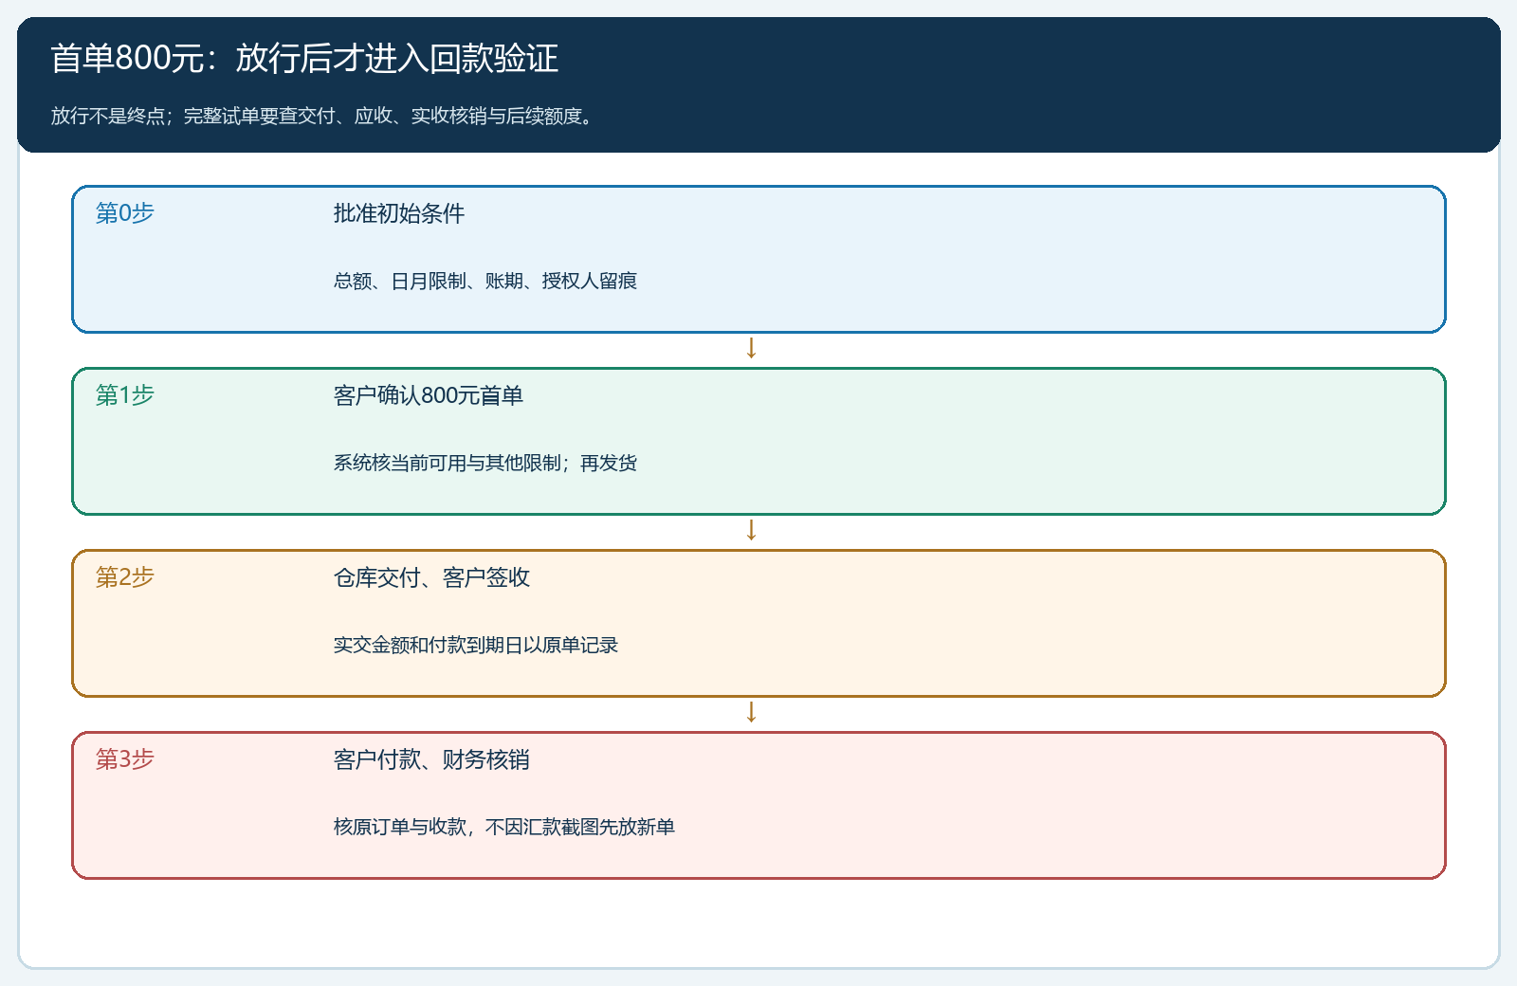
图5：批准条件、客户确认、实际签收和财务核销依次留下原单记录；客户付款截图不能直接替代到账与核销。
财务要为这800元明确到期起算点。若企业约定签收后七天付款，就记录签收日与应付日；若是结算单确认后起算，须按合同及当前系统周期计算，不能由销售、客户各说一个日期。客户在第5天支付800元，银行到账是一步，收款审核并关联首单是另一步。是否立即恢复可用额度，按当前授信占用与核销规则核查；支付凭证发给销售但财务尚未认领时，不应口头承诺客户第二单已经放行。日限额和月限额是否重置或累计，仍按对应规则独立核验。

首单顺利不等于以后可以无限赊销
便利店甲一次800元按期回款，是积极信号，但不足以证明每周采购数千元都能在七天内结清。销售可以在之后几周观察下单频次、商品毛利、退货率和客户响应；财务看每单到期日、实际回款和是否需要追认领，仓库看送货成本与签收差异。若客户前两单都按期、没有异常，再根据真实订单规模讨论提高日限或月限；提高总额度属于更大的信用决定，应单独按企业权限审批。反过来，若第一单已逾期，不能为了维系关系就让客户换个门店号继续赊销，把风险拆散在多个账号里。
要有暂停条件。若客户付款主体变了、店长要求把货送到另一家无关门店、合同到期、授信资料失效，或付款多次晚于约定，销售应先向财务和负责人复核，而不是沿用第一次审批永久放行。若首单发生退货，确认商品实际回仓与应收调整后，再按系统规则核授信占用；客户仅提出退货申请时，额度未必已释放。若订单已收款而后退货，可能产生退款或预存，与“恢复首单赊销额度”不是同一件事，不能重复给客户增加可用空间。
如果客户希望开票、总部统一付款或一家公司多门店共用授信，也要在首单阶段把关系搭好。开票抬头、实际付款人和下单门店可以不同，但必须能回到受审批的授信主体、订单和收款记录。若同集团内各门店独立经营、独立付款，不应为了方便把一个额度复制到每个门店。系统的客户类型、等级价和授信管理能帮助按客户配置交易条件，但“客户享有折扣”和“客户有赊销资格”仍是两个独立决定。高毛利客户也可能回款差，不能用价格政策替代信用审批。

用五个结果验收首单，而不是只看“审核通过”
第一，销售与财务能指出同一个受授信的客户主体，以及实际下单与付款联系人。第二，授信申请资料有效，批准人、总额、日月限制、结款周期和适用合同有记录。第三，800元首单在当前规则下被确认，并能找到商品、数量、付款方式与系统提示。第四，仓库及客户签收的实交数量与原订单对应，任何短交、退货都留在原业务里。第五，到期后财务能从收款记录解释800元何时到账、怎样核到首单，以及可用额度是否按实际规则变化。这五个结果少一个，所谓“新客授信已上线”就只完成了前半段。
首单不通过时也可按五点定位。资料不合格就补原申请；合同未生效则不要提前承诺；首单金额大于当日限制就讨论缩小第一单或正式审批，而不是暗中关闭规则；订单已签收但客户说价格不对，就回原订单和签收记录核，不要让财务靠新建负单把账冲平；客户付款后仍显示额度不足，则查收款审核、核销对象、冻结记录和其他限制。每个问题有源头、有负责人和下一步，客户感受到的是可解释的流程，而不是“系统不让你下单”。

小额首单的真正价值，是为后续授信找证据
企业决定是否给新客户赊销时，常在两个极端之间摇摆：销售为了成交要“先放一万元”，财务因为缺少历史记录要“一分钱都不放”。小额试单把争论转成可复核事实。便利店甲真的采购什么商品、下单资料是否正确、仓库能否按约配送、谁在门店签收、客户能否按七天周期付款、付款是否能准确核到订单，这些都能通过800元第一单观察。若出现问题，损失上限较小；若运行顺畅，企业再以真实周转和毛利决定扩量，而不是凭一次口头承诺给足长期额度。
系统在这条链中负责保留客户资料、授信申请、合同与额度规则、订单、履约、资金记录，让不同岗位能对同一客户回答同一问题。但它不会替企业判断客户资信，也不会自动保证每笔应收最终收回。负责人要明确授权边界：销售可以谈商品和首单需求，财务核主体及款项，审批人承担放行决定，仓库按已确认订单交货；任何例外要写明原因、金额、期限和批准人。第一次试单完成后，销售和财务一起复盘，再决定保持、收紧还是扩大合作。这样既给新客户一个可进入的交易起点，也把企业的信用风险留在看得见、算得清的范围内。

